Język angielski—harmonogram—kierunek lekarski 3 rok, 2023/24 semestr 1

poniedziałek
grupa online 13 (grupy ćwiczeniowe 13.1+14.1) mgr Lidia Janik-Bator
grupa online 14 (grupy ćwiczeniowe 13.2+14.2) dr Iryna Prykarpatska (zastępstwo za mgr Katarzyna Obuchowska)
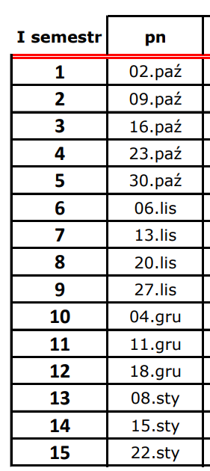

poniedziałek 2.10.
grupa 14.1 14.30-16.00 ul. Radziwiłłowska 4 s. 103-- zajęcia stacjonarne
grupa 13.1 16.15-17.45 ul. Radziwiłłowska 4 s. 103-- zajęcia stacjonarne

grupa online 14 (13.2+14.2) 14.30-16.15 —zajęcia online kod dostępu lp46gqi

poniedziałek 9.10.
grupa 14.2 14.30-16.00 ul. Radziwiłłowska 4 s. 103– zajęcia stacjonarne
grupa 13.2 16.15-17.45 ul. Radziwiłłowska 4 s. 103 – zajęcia stacjonarne

grupa online 13 (13.1+14.1) 14.30-16.00 – zajęcia online

 | 2.10 | 9.10. | 16.10. | 23.10. | 6.11. | 13.11. | 20.11. | 27.11. | 4.12. | 11.12. | 18.12. | 8.01. | 15.01. | 22.01.
13 (13.1, 14.1) | sala | online | sala | online | sala | online | sala | online | sala | online | sala | online | sala | online
14 (13.2, 14.2) | online | sala | online | sala | online | sala | online | sala | online | sala | online | sala | online | sala

wtorek
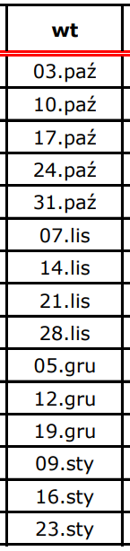
grupa online 5 (grupy ćwiczeniowe 5.1+7.1) dr Magdalena Kwinta
grupa online 6 (grupy ćwiczeniowe 6.1+8.1) dr Iryna Prykarpatska
grupa online 7 (grupy ćwiczeniowe 5.2+7.2) mgr Lidia Janik-Bator
grupa online 8 (grupy ćwiczeniowe 6.2+8.2) dr Natalia Góralczyk

wtorek 3.10.
grupa 7.1 14.30-16.00 ul. Radziwiłłowska 4 s. 105 – zajęcia stacjonarne
grupa 5.1 16.15-17.45 ul. Radziwiłłowska 4 s. 105 – zajęcia stacjonarne

grupa 7.2 14.30-16.00 ul. Radziwiłłowska 4 s. 103 – zajęcia stacjonarne
grupa 5.2 16.15-17.45 ul. Radziwiłłowska 4 s. 103 – zajęcia stacjonarne

grupa online 6 (6.1+8.1) 14.30-16.00 -- zajęcia online -- kod dostępu 09os79u
grupa online 8 (6.2+8.2) 14.30-16.00 -- zajęcia online -- kod dostępu xdid08n

wtorek 10.10.
grupa 8.1 14.30-16.00 ul. Radziwiłłowska 4 s. 105 – zajęcia stacjonarne
grupa 6.1 16.15-17.45 ul. Radziwiłłowska 4 s. 105 – zajęcia stacjonarne

grupa 8.2 14.30-16.00 ul. Radziwiłłowska 4 s. 103 – zajęcia stacjonarne
grupa 6.2 16.15-17.45 ul. Radziwiłłowska 4 s. 103 – zajęcia stacjonarne

grupa 5 (5.1+7.1) godzina 14.30-16.00 – zajęcia online
grupa 7 (5.2+7.2) godzina 14.30-16.00 – zajęcia online

 | 3.10 | 10.10. | 17.10. | 24.10. | 31.10. | 7.11. | 14.11. | 21.11. | 28.11. | 5.12. | 12.12. | 19.12. | 9.01. | 16.01. | 23.01.
7, 5 | sala | online | sala | online | sala | online | sala | online | sala | online | sala | online | sala | online | sala
6, 8 | online | sala | online | sala | online | sala | online | sala | online | sala | online | sala | online | sala | online

czwartek
grupa online 1 (grupy ćwiczeniowe 1.1+3.1) mgr Katarzyna Małajowicz
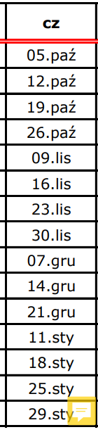
grupa online 2 (grupy ćwiczeniowe 2.1+4.1) mgr Karolina Szkoła
grupa online 3 (grupy ćwiczeniowe 1.2+3.2) dr Magdalena Kwinta
grupa online 4 (grupy ćwiczeniowe 2.2+4.2) dr Ewa Grave

czwartek 5.10.
grupa 3.1 14.30-16.00 ul. Radziwiłłowska 4 s. 105 – zajęcia stacjonarne
grupa 1.1 16.15-17.45 ul. Radziwiłłowska 4 s. 105 – zajęcia stacjonarne

grupa 3.2 14.30-16.00 ul. Radziwiłłowska 4 s. 103 – zajęcia stacjonarne
grupa 1.2 16.15-17.45 ul. Radziwiłłowska 4 s. 103 – zajęcia stacjonarne

grupa online 2 (2.1+4.1) 14.30-16.00 – zajęcia online – kod dostępu m7stci4
grupa online 4 (2.2+4.2) 14.30-16.00 – zajęcia online -- kod dostępu yfrzrqc

czwartek 12.10.
grupa 4.1 14.30-16.00 ul. Radziwiłłowska 4 s. 105 – zajęcia stacjonarne
grupa 2.1 16.15-17.45 ul. Radziwiłłowska 4 s. 105 – zajęcia stacjonarne

grupa 4.2 14.30-16.00 ul. Radziwiłłowska 4 s. 103– zajęcia stacjonarne
grupa 2.2 16.15-17.45 ul. Radziwiłłowska 4 s. 103 – zajęcia stacjonarne

grupa online 1 (1.1+3.1) 14.30-16.00 – zajęcia online
grupa online 3 (1.2+3.2) 14.30-16.00 – zajęcia online

 | 5.10 | 12.10. | 19.10. | 26.10. | 9.11. | 16.11. | 23.11. | 3.11. | 7.12. | 14.12. | 21.12. | 11.01. | 18.01. | 25.01. | 19.01.
1, 3 | sala | online | sala | online | sala | online | sala | online | sala | online | sala | online | sala | online | sala
2, 4 | online | sala | online | sala | online | sala | online | sala | online | sala | online | sala | online | sala | online

piątek
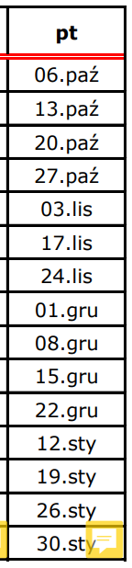
grupa online 9 (grupy ćwiczeniowe 9.1+11.1) mgr Aleksandra Celary
grupa online 10 (grupy ćwiczeniowe 10.1+12.1) mgr Karolina Szkoła
grupa online 11 (grupy ćwiczeniowe 9.2+11.2) mgr Katarzyna Małajowicz
grupa online 12 (grupy ćwiczeniowe 10.2+12.2) dr Ewa Grave

piątek 6.10
grupa 11.1 14.30-16.00 ul. Radziwiłłowska 4 s. 103– zajęcia stacjonarne
grupa 9.1 16.15-17.45 ul. Radziwiłłowska 4 s. 103– zajęcia stacjonarne

grupa 11.2 14.30-16.00 ul. Radziwiłłowska 4 s. 105 – zajęcia stacjonarne
grupa 9.2 16.15-17.45 ul. Radziwiłłowska 4 s. 105 – zajęcia stacjonarne

grupa online 10 (10.1+12.1) 14.30-16.00 – zajęcia online – kod dostępu 76bn01l
grupa online 12 (10.2+12.2) 14.30-16.00 – zajęcia online -- kod dostępu 9zu1vu6

piątek 13.10.
grupa 12.1 14.30-16.00 ul. Radziwiłłowska 4 s. 103– zajęcia stacjonarne
grupa 10.1 16.15-17.45 ul. Radziwiłłowska 4 s. 103– zajęcia stacjonarne
grupa 12.2 14.30-16.00 ul. Radziwiłłowska 4 s. 105– zajęcia stacjonarne
grupa 10.2 16.15-17.45 ul. Radziwiłłowska 4 s. 105 – zajęcia stacjonarne

grupa online 9 (9.1+11.1) godzina 14.30-16.00 – zajęcia online
grupa online 11 (9.2+11.2) godzina 14.30-16.00 – zajęcia online

 | 6.10 | 13.10. | 20.10. | 27.10. | 3.11. | 17.11. | 24.11. | 1.12. | 8.12. | 15.12. | 22.12. | 12.01. | 19.01. | 26.01. | 30.01.
9, 11 | sala | online | sala | online | sala | online | sala | online | sala | online | sala | online | sala | online | sala
10, 12 | online | sala | online | sala | online | sala | online | sala | online | sala | online | sala | online | sala | online

